**ВЕБ-ПРИЛОЖЕНИЕ**

Веб-приложение предназначено для студентов и старост, позволяя им управлять процессом сдачи лабораторных работ в учебном заведении. Приложение должно обеспечивать возможность регистрации и аутентификации пользователей, создание и управление семестрами и предметами, а также планирование сдачи работ с использованием временных слотов.

**1. Регистрация и управление пользователями**

* **Регистрация и аутентификация пользователей:**
  + Регистрация новых пользователей с выбором роли: студент или староста.
  + Возможность входа в систему с использованием имени пользователя и пароля.
* **Управление профилем пользователя:**
  + Редактирование личных данных (имя, электронная почта, пароль).
  + Просмотр статуса пользователя (студент или староста).

**2. Управление учебными семестрами и предметами (доступно только старостам)**

* **Создание семестра:**
  + Ввод названия семестра и даты его начала и окончания.
  + Отображение списка всех семестров с возможностью редактирования и удаления.
* **Управление предметами:**
  + Создание предмета в рамках семестра с указанием названия.
  + Удаление предметов.
  + Просмотр списка предметов в рамках семестра.

**3. Планирование сдачи работ**

* **Создание события сдачи работы:**
  + Выбор предмета для сдачи.
  + Указание даты и времени начала и окончания сдачи.
  + Создание временных слотов для записи на сдачу (длительность одного слота и общее количество слотов).
* **Управление событиями сдачи:**
  + Редактирование и удаление запланированных событий.
  + Просмотр всех запланированных событий с детализацией по слотам и записанным пользователям.

**4. Запись на сдачу работ**

* **Запись на сдачу:**
  + Просмотр доступных событий сдачи работ.
  + Запись на выбранный слот в рамках события.
  + Отмена записи.
* **Просмотр запланированных сдач:**
  + Просмотр списка всех событий, на которые пользователь записан.
  + Просмотр деталей записи, включая дату, время и предмет сдачи.
* **Доступность и безопасность:**
  + Обеспечение защиты данных через использование SSL, безопасного хранения паролей и регулярного аудита безопасности.
  + Реализация ролевой модели доступа для разграничения прав пользователей.

Эти функциональные требования обеспечивают полноценное управление процессом обучения и сдачи лабораторных работ, предоставляя инструменты для студентов и старост для планирования, учёта и анализа учебного процесса.

**Разработать структуру базы данных.**

**Обзор схем**

1. **Пользователи (User)**
   * **Назначение**: Хранение данных о пользователях, включая студентов и старост.
   * **Поля**:
     + **name**: Имя пользователя.
     + **email**: Электронная почта пользователя, используется для входа и уведомлений.
     + **passwordHash**: Хешированный пароль пользователя.
     + **role**: Роль пользователя в системе (обычный пользователь или староста).
2. **Семестры (Semester)**
   * **Назначение**: Хранение информации о семестрах учебного года.
   * **Поля**:
     + **name**: Название семестра (например, "Осень 2024").
3. **Предметы (Subject)**
   * **Назначение**: Управление предметами, доступными для сдачи в различных семестрах.
   * **Поля**:
     + **name**: Название предмета.
     + **semestr**: Ссылка на документ семестра, указывающая, в каком семестре предмет преподается.
4. **События (Event)**
   * **Назначение**: Управление событиями сдачи работ, каждое событие имеет слоты для записи.
   * **Поля**:
     + **name**: Название события (например, "Сдача лабораторной работы №1").
     + **subject**: Ссылка на предмет.
     + **semestr**: Ссылка на семестр.
     + **startTime** и **endTime**: Время начала и окончания события.
     + **slots**: Массив слотов для записи на событие.
     + **countSlots**: Общее количество слотов.
5. **Слоты (Slot)**
   * **Встроен в событие**: Является частью документа события.
   * **Поля**:
     + **startTime**: Время начала слота.
     + **durationMinutes**: Продолжительность слота в минутах.
     + **user**: Ссылка на пользователя, записанного на слот.

**Рассмотрение связей между схемами**

* **Семестры и предметы**: Семестр связан с множеством предметов. Каждый предмет привязан к одному семестру, создавая отношение "один ко многим".
* **Предметы и события**: Каждый предмет может иметь множество событий. Отношение "один ко многим" между предметом и событиями позволяет управлять различными сессиями сдачи работ в рамках одного предмета.
* **События и слоты**: Событие содержит множество слотов, каждый из которых может быть занят одним студентом. Это отношение "один ко многим" встроено в документ события через массив слотов.
* **Пользователи и слоты**: Пользователи могут быть связаны со слотами через поле **user** в каждом слоте, позволяя отслеживать, кто записан на определенный временной интервал.

**Индексы**

Для улучшения производительности и оптимизации запросов стоит добавить индексы:

* По полям **email** в схеме пользователя для быстрого поиска и аутентификации.
* По полям **semestr** в схемах предметов и событий для ускорения поиска по семестру.
* По полю **user** в слотах для быстрого поиска слотов, занятых определенным пользователем.

**Безопасность и доступ**

* Реализация ролей и доступов на уровне API обеспечит, что только старосты могут создавать и управлять семестрами и предметами, в то время как все пользователи могут записываться на сдачу.

Эта структура базы данных позволяет гибко управлять учебными процессами и обеспечивает необходимую функциональность для веб-приложения по управлению сдачей лабораторных работ в университете (рисунок 1).

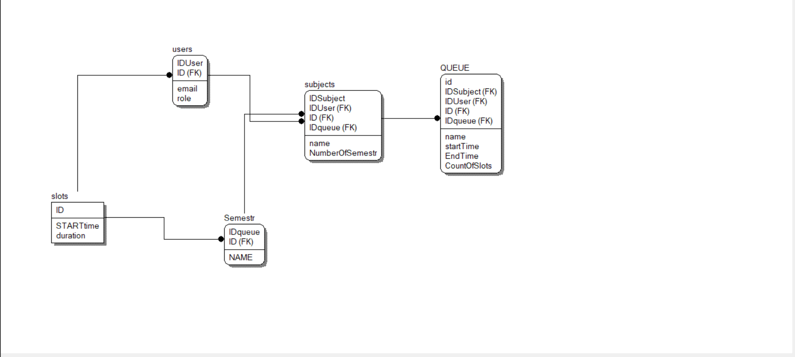

Рисунок 1 – Модель